

Wat weet je al over de divali? Vul de spin in. Je mag er zelf nog vakjes bijmaken.
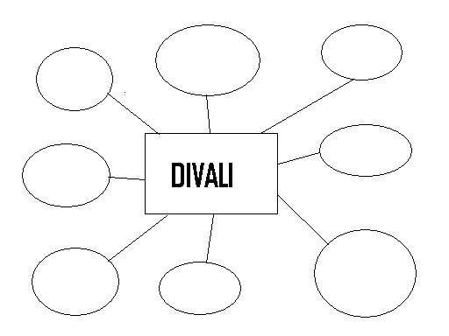
Wat is Divali
Divali wordt ook wel Diwali genoemd. Het is een van de belangrijkste feesten van de Hindoes. Het wordt dit jaar op 1 november gevierd en het duurt 5 dagen. Divali is een lichtjesfeest. Er worden dan ook veel lichtjes aangestoken. De bakjes voor de kaarsen zijn gemaakt van klei. De brandstof wordt gemaakt van boter. Dat heet Ghee.
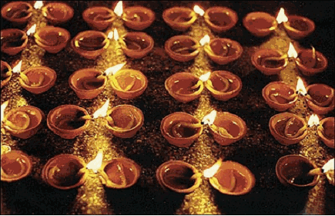
Geschiedenis van Divali
Duizenden jaren geleden werd prins Rama geboren. Met zijn vrouw Sita woonde hij in het koninkrijk Ayodhya (India). Hij was de zoon van koning Dasrath. Rama leefde heel gewoon net als alle mensen in het rijk van zijn vader. De mensen hielden van Rama. Hij kon het niet hebben als mensen uit het rijk van zijn vader oneerlijk behandeld werden. Hij vond dat alle mensen gelijk waren. Ieder mens was in zijn ogen immers evenveel waard. Overal waar mensen in het donker waren door verdriet, zorgde hij dat er licht kwam. Rama was een heel goede prins en hij zou zijn vader eens als koning opvolgen.
Maar zijn moeder dacht daar anders over en wilde niet dat Rama, maar haar andere zoon koning werd. Ze zei tegen haar man, de koning: "Je moet je andere zoon, Bharat, tot koning maken en Rama voor minstens veertien jaar het land uitsturen." En dat deed koning Dasrath. Rama werd met Sita en Lakshama (Rama's halfbroer) verbannen naar een ander land, waar zij zich diep in het oerwoud schuil hielden. Toen koning Dasrath stierf, volgde Bharat zijn vader op.
Maar op een dag werd zijn vrouw Sita gevangen genomen door de tienkoppige Ravana, de koning van de demonen. Sita werd opgesloten op het eiland Lanka (het tegenwoordige Sri Lanka). Dat kon Rama natuurlijk niet goed vinden. De dieren in het oerwoud hadden gezien wat er allemaal gebeurd was en wilden prins Rama graag helpen. Dus trok Rama met hen en hun apengod Hanuman op naar de koning van dat vreemde land, versloeg de demon Ravana en bevrijdde Sita.
Na veertien jaren oerwoud vond Rama dat het tijd werd om maar eens naar zijn vaderland terug te gaan. De mensen van de hoofdstad hoorden van zijn terugkomst en waren heel blij. Iedereen versierde zijn huis met lampions en lichtjes. Zo werd de hele stad versierd met licht, want de prins van het licht was immers teruggekomen! De mensen zongen en dansten en vierden uitbundig feest.
Op een dag werd prins Rama zelf tot koning gekroond. Koning Rama wilde dat zijn land een voorbeeld zou zijn voor alle landen op de wereld. Ieder kwaad roeide hij uit, want kwaad hoort bij donker, vond koning Rama. En het land van Rama moest alleen maar een land van het licht zijn. Ondanks zijn roem bleef koning Rama toch eenvoudig. Na zijn dood vereerden de mensen van zijn rijk hem als een god. Een god die licht bracht en vocht tegen de duisternis.
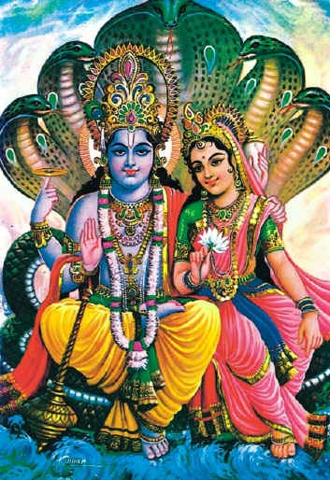

Koning Dasrath en Koningin Sita

Opdracht 1:

Lees de geschiedenis van de divali op bladzijde 7. Divali is een lichtjesfeest. Waarom wordt het zo genoemd?

Opdracht 2:

Waarom werd Rama na zijn dood vereerd als een god?

Rituelen
Voor Divali wordt het huis brandschoon gemaakt. Een week lang eten Hindoes geen vlees en drinken ze geen alcohol. Zo maken ze zich van binnen schoon. Ze wassen zich grondig en trekken dan nieuwe kleren aan. De oudere vrouwen van de families voeren voor de deur een plechtigheid uit. Ze bidden om te vragen of de godin hun huis wil bezoeken. De hele nacht branden er lampjes, kaarsen, fakkels en elektrische lichtjes zodat de godin het huis goed kan vinden.

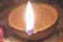

Opdracht 3:

Aan welk ritueel kun je zien dat het om een lichtjesfeest gaat?

Waar wordt het gevierd?
Het feest wordt gevierd door alle Hindoes. Het hindoeïsme is een geloof, net zoals de islam en het christendom.
Veel Hindoes wonen in Azië en Suriname, maar de Hindoes in Nederland vieren dit feest ook!

Opdracht 4:

Op welk geloof lijkt het Hindoeïsme een beetje?

EXTRA OPDRACHTEN

Opdracht 5:

In de geschiedenis van de divali op bladzijde 7, staat: ‘Ieder mens was in zijn ogen immers evenveel waard.’. Ben jij het daarmee eens. Leg duidelijk uit waarom. (Je mag meerdere meningen opschrijven. Leg ze wel allemaal duidelijk uit.)

Opdracht 6:

Toen Rama na 14 jaar terugkeerde uit het oerwoud, was de bevolking zo blij dat ze feest vierden. Waarom waren ze zo blij denk je? Leg dat duidelijk uit.

